Chọn branch:

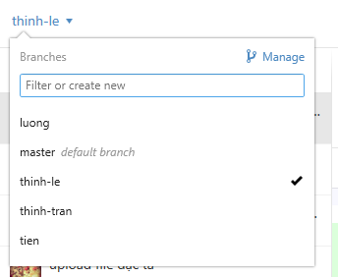

Branch dùng để phân biệt code của thằng nào viết, vì vậy đừng dùng chung branch để upload. Ps: đừng dùng branch master, mấy cái branch kia cũng có quyền như master do thằng github không phân quyền.

Khi upload code của mình lên thì những branch khác sẽ không có, khi đó mình sẽ quyết định xem có nên sync hay không. Nhớ chọn branch của cái thằng mới upload lên mới có nó mới hiển thị sync. Sync là tải máy cái file về máy.

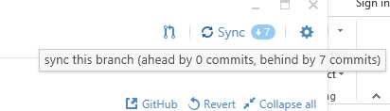

Ví dụ: branch của tao là thinh-le, khi thằng thinh-tran upload thì tao chọn branch thinh-tran thì cái git sẽ bảo có nên sync không.

Lưu ý: khi nào có thằng nào upload code lên thì wa cái file readme.md cập nhật có làm phần nào đó để cho nó tiện không cần phải vào từng branch mà xem comment hay commit.

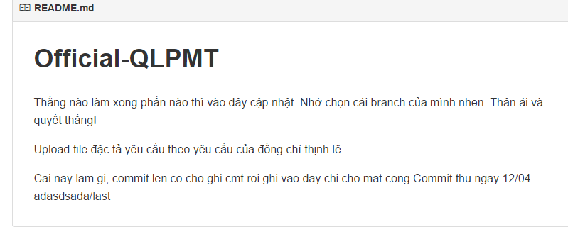

Create & merge a pull request:

Create: là tạo 1 yêu cầu.

Merge là cho mấy cái file mà mình create pull request vào cái branch của mình. Combine lại đó.

Vd:

thinh-le upload file jav1

thinh-tran thấy thích jav1, sau đó create a pull request + có muốn bình luận gì thì bình luận kiểu như xin bản quyền hay gì gì đó nói với thinh-le xem nó có cho pull cái này vè branch của thinh-tran không… mặt dù không cần hỏi củng đc do branch cùng cấp hết mà. Sau đó thực hiện thao tác merge, để kéo cái file jav1 vào branch của mình(lưu ý kéo ở đây là đưa qua thôi, trên lý thuyết hà, còn sync thì nó mới bay về computer).

Sau khi có mấy cái file đó rồi, vào history xem lại, ai không thích file nào thì có thể revert cái file đó.